一些好用的

1. 将ZJUers轻首页[1]设置为Edge浏览器的首页

浏览器右上角 三个点→设置→开始、主页和新建标签页→如图设置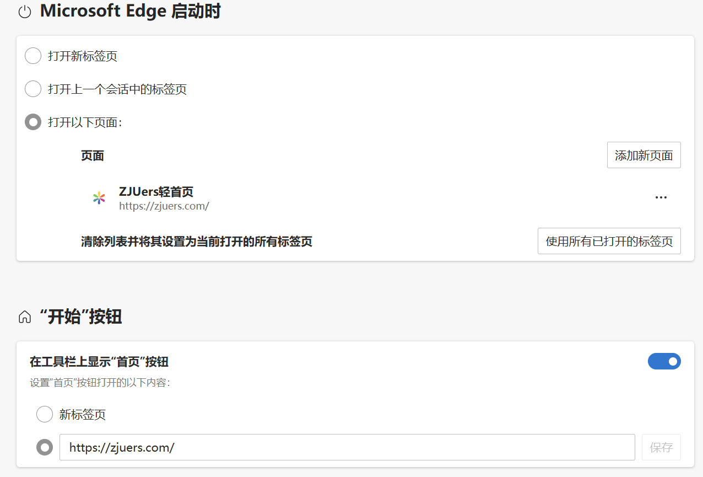

点击，输入https://zjuers.com/

【在电脑上“安装”ZJU轻首页、学在浙大等】<https://www.cc98.org/topic/5597095>

ZJUers轻首页的自定义版本 <https://www.cc98.org/topic/5780242>

1. 安装Lazuli教务系统增强插件[2]

复制并使用Edge打开链接即可安装

<https://microsoftedge.microsoft.com/addons/detail/lazuli/cibapackfcllpcpcaljibcmocljaadog>

1. 在手机上安装Celechron时间管理器[3]

安卓：<https://iotang.lanzouh.com/CelechronNightly>

iOS：<https://testflight.apple.com/join/9Yitx2yG>

1. 在手上安装求是潮手机站v4[4]

收集浏览器打开可跳转到对应系统下载链接<https://www.qsc.zju.edu.cn/mobile>

具体如何使用还请大家自行探索

1. 做了个ZJUers轻首页，希望大家喜欢 <https://www.cc98.org/topic/4947729>
2. Lazuli -新时代浙江大学教务系统增强插件 <https://www.cc98.org/topic/5821806>
3. Celechron：服务于浙大学生的时间管理器 <https://www.cc98.org/topic/5807824>
4. 浙江大学求是潮<https://www.qsc.zju.edu.cn/>